 | فرم پيشنهاد موضوع پروژه‌كارشناسي  دانشكده مهندسي مكانيك پرديس دانشكده‌هاي فني | 
1- عنوان پروژه كارشناسي : طراحی کنترلر جرثقیل‌های سقفی با قید محدودیت دامنه نوسان در طول مسیر و حذف نوسانات پسماند از طریق کنترل طول کابل
2- مشخصات استاد راهنما و گروه داوری:
مسئوليت | نام و نام خانوادگي | مرتبه علمي | محل اشتغال
استاد راهنما | محمد جعفر صدیق | دانشیار | دانشکده مکانیک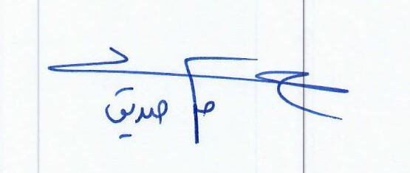
گروه داوری: ........... (مطابق ليست گروه های داوری اساتيد، شماره گروهی که شامل استاد راهنما است، درج شود).

3- مشخصات دانشجو :
نام و نام خانوادگي: محمدجواد محمدی شماره دانشجوئي: 810600129 رشته : مهندسی مکانیک

4- نيمسال اخذ واحد پروژه: نيمسال اول دوم  سال تحصيلي: 1404-05

توضيح : اين فرم بايد حداكثر يك ماه بعد از پايان مهلت حذف و اضافه نيمسال مربوطه تكميل و تحويل آموزش دانشکده شود.

5- اطلاعات مربوط به پروژه :
الف- تعريف مساله:
در سامانه‌های انتقال بار صنعتی نظیر جرثقیل‌های سقفی، بار به واسطه کابل به صورت آویخته جابه‌جا می‌شود. در فرآیند انتقال ارابه از موقعیت اولیه به موقعیت هدف، سیستم ناگزیر به اعمال شتاب در ابتدای حرکت و ترمزگیری در انتهای مسیر است. این شتاب‌های خطی مستقیما به عنوان یک عامل تحریک سینماتیکی عمل کرده و با ایجاد گشتاور حول نقطه تعلیق، منجر به بروز نوسانات زاویه‌ای ناخواسته در بار می‌گردند. از آنجا که این سامانه با وجود عملگرهای حرکتی ارابه و مکانیزم بالابر همچنان ماهیتی زیرفعال دارد و هیچ عملگر مستقیمی برای کنترل زاویه بار وجود ندارد، مهار نوسانات باید به صورت غیرمستقیم و از طریق مدیریت هوشمند عملگرهای موجود صورت پذیرد.

مسئله اصلی در این پروژه طراحی یک ساختار کنترلی دو مرحله‌ای جهت انتقال ایمن ارابه و حذف ارتعاشات پسماند بار است. در مرحله نخست که فاز حرکت ارابه به سمت مقصد را شامل می‌شود، هدف کنترل موقعیت ارابه با در نظر گرفتن قید محدودیت دامنه نوسان در طول مسیر است. در این فاز، سیستم کنترل باید به گونه‌ای فرمان‌های حرکتی را تنظیم کند که نوسانات گذرا از حد مجاز فراتر نروید. چالش بنیادین در این مرحله، ایجاد مصالحه مهندسی میان سرعت جابه‌جایی و پایبندی به قیود ایمنی نوسان در طول مسیر حرکت است.

مرحله دوم و متمایز این پژوهش، بلافاصله پس از توقف ارابه در نقطه هدف آغاز می‌شود. اگرچه فرمان‌های حرکتی ارابه نوسانات را در طول مسیر محدود می‌کنند، اما همواره مقداری نوسان پسماند در لحظه توقف باقی می‌ماند. در این فاز، استراتژی کنترلی با تمرکز بر عملکرد مکانیزم وینچ وارد عمل می‌شود. سیستم کنترل با اعمال تغییرات زمان‌بندی‌شده در نرخ تغییر طول کابل، انرژی نوسانی باقی‌مانده را به سرعت جذب کرده و نوسانات پسماند را کاملا میرا می‌سازد. ارزیابی جامع این ساختار تفکیک‌شده در مدیریت موقعیت مسیر و سرکوب نوسانات نهایی، در محیط شبیه‌سازی انجام خواهد شد.

بســمه تعالــی
فرم شماره 1

ب- هدف از طرح مورد نظر، ضرورت انجام آن:
هدف بنیادین این پژوهش، توسعه و ارزیابی یک استراتژی کنترلی دو مرحله‌ای جامع جهت مدیریت ایمن و بهینه فرآیند جابه‌جایی بار در جرثقیل‌های سقفی است. به طور مشخص، این طرح بر طراحی سیستم کنترلی متمرکز است که بتواند در گام نخست، ارابه را با حفظ قیود سخت‌گیرانه روی دامنه نوسانات گذرا به مقصد برساند و در گام دوم، بلافاصله پس از توقف ارابه، با به‌کارگیری هوشمندانه مکانیزم وینچ و تنظیم نرخ تغییر طول کابل، نوسانات پسماند بار را سرکوب کند. هدف نهایی در محیط شبیه‌سازی، دستیابی به خطای موقعیت صفر و حذف کامل ارتعاشات پایانی در کوتاه‌ترین زمان ممکن است تا از بروز خطرات ایمنی و اتلاف وقت در فرآیندهای صنعتی جلوگیری شود.

سامانه‌های انتقال بار به دلیل ماهیت زیرفعال همواره با چالش نوسانات ناخواسته ناشی از شتاب‌گیری و ترمزگیری روبرو هستند. بدون وجود یک ساختار کنترل کارآمد، نوسانات بار حتی پس از توقف ارابه در مقصد ادامه یافته و سیستم برای رسیدن به سکون کامل نیازمند زمان طولانی خواهد بود که این امر بازدهی عملیاتی را به شدت کاهش می‌دهد. ضرورت این پژوهش در آن است که راهکارهای رایج کنترلی معمولا نمی‌توانند به طور همزمان قیود محدودیت نوسان در طول مسیر و حذف سریع نوسانات پسماند را بدون افزایش زمان چرخه کاری برآورده سازند. تفکیک روند کنترل به دو فاز حرکت مقید ارابه و میرایی فعال پایانی از طریق عملگر وینچ، راهکاری موثر برای حل این چالش مهندسی فراهم می‌آورد.

از دیدگاه صنعتی، مهار سریع ارتعاشات پسماند در کارگاه‌ها و کارخانه‌ها یک ضرورت اقتصادی و ایمنی محسوب می‌شود. کاهش زمان هر چرخه کاری به واسطه حذف نوسانات باقی‌مانده به طور مستقیم ظرفیت بارگیری و تخلیه را افزایش داده و منجر به ارتقای بهره‌وری می‌گردد. همچنین، محدود شدن دامنه نوسان در حین حرکت و جلوگیری از تکان‌های شدید بار در لحظه توقف، استهلاک قطعات مکانیکی، سازه جرثقیل و سیستم‌های انتقال قدرت را کاهش می‌دهد که این امر در درازمدت هزینه‌های تعمیرات و نگهداری را به طور محسوسی کم می‌کند.

ج- روشهاي اجرايي انجام پروژه‌:
اجرای این پژوهش بر مبنای یک رویکرد تحلیلی و مبتنی بر مدل‌سازی کامپیوتری برنامه‌ریزی شده است. مراحل انجام کار به صورت گام به گام و به شرح زیر پیاده‌سازی خواهد شد:

۱. استخراج مدل دینامیکی سیستم یکپارچه
در گام نخست رفتار دینامیکی سامانه جرثقیل سقفی شامل حرکت خطی ارابه و مکانیزم تغییر طول کابل بر اساس اصول مکانیک تحلیلی بررسی می‌شود. از آنجا که طراحی سیستم کنترلی نیازمند یک مدل ریاضی ساختاریافته است معادلات دیفرانسیل غیرخطی حاکم بر سیستم استخراج شده و در صورت نیاز برای فازهای مختلف کنترلی خطی‌سازی می‌شوند. سپس متغیرهای حرکتی سیستم شامل موقعیت و سرعت ارابه طول و سرعت تغییر طول کابل به همراه زاویه و سرعت زاویه‌ای بار در قالب بردارهای حالت تعریف شده و مدل نهایی استخراج می‌گردد.

۲. طراحی ساختار کنترلی دو مرحله‌ای
بر اساس مدل ریاضی به دست آمده استراتژی کنترل در دو فاز عملکردی مجزا طراحی و تنظیم می‌شود. در فاز اول الگوریتم کنترلی به گونه‌ای توسعه می‌یابد که موقعیت ارابه را با اعمال دقیق قیود محدودکننده بر روی دامنه نوسانات بار در طول مسیر کنترل نماید. در فاز دوم قانون کنترلی متفاوتی بر مبنای مدیریت نرخ تغییر طول کابل طراحی می‌شود تا بلافاصله پس از توقف ارابه در مقصد با استفاده از عملگر وینچ انرژی نوسانی باقیمانده به سرعت تخلیه و میرا گردد.

۳. پیاده‌سازی سیستم در محیط شبیه‌سازی متلب
برای ارزیابی صحت عملکرد الگوریتم‌های طراحی شده تمام فرآیندها به صورت نرم‌افزاری پیاده‌سازی خواهند شد. با استفاده از نرم‌افزار متلب و محیط سیمیولینک بلوک دیاگرام‌های سیستم حلقه بسته شامل دینامیک فیزیکی جرثقیل و فازهای مختلف کنترلی ساخته می‌شوند. در این محیط شرایط فیزیکی سیستم شبیه‌سازی شده و فرمان‌های حرکتی ارابه و سرعت وینچ با توجه به استراتژی تفکیک‌شده پردازش و اعمال می‌شوند.

۴. ارزیابی مشخصه‌های عملکردی و تحلیل نتایج
در گام نهایی سیستم تحت سناریوهای مختلف در نرم‌افزار آزمایش می‌شود. خروجی‌های شبیه‌سازی شامل پروفایل‌های موقعیت و سرعت ارابه تغییرات طول کابل و میزان انحرافات زاویه‌ای بار استخراج شده و مورد تحلیل قرار می‌گیرند. تمرکز اصلی در این مرحله بررسی دقیق رعایت قیود نوسان در فاز حرکت ارابه و همچنین اثبات عملکرد موفق مکانیزم وینچ در تحقق شرایط نوسان پسماند صفر در فاز پایانی است.

د- برنامه زماني:
با توجه به رویکرد تحلیلی این پژوهش اجرای پروژه در یک بازه زمانی مشخص از ۲۵ تیر تا ۱۵ شهریور برنامه‌ریزی شده است. تمرکز این زمان‌بندی بر توسعه گام به گام مدل‌های ریاضی طراحی ساختار کنترلی دو مرحله‌ای و اعتبارسنجی نرم‌افزاری است. فازهای اجرایی به شرح زیر زمان‌بندی شده‌اند.

فاز اول استخراج مدل دینامیکی ۲۵ تیر تا ۴ مرداد شامل بررسی فیزیک سیستم جرثقیل سقفی و مکانیزم وینچ استخراج معادلات حاکم و تشکیل بردارهای حالت.

فاز دوم طراحی و تنظیم کنترل‌کننده ۵ مرداد تا ۱۶ مرداد شامل توسعه قوانین کنترلی برای فازهای حرکت مقید مسیر و سرکوب پسماند پایانی و تنظیم دقیق پارامترها.

فاز سوم توسعه مدل شبیه‌سازی در متلب ۱۷ مرداد تا ۲۸ مرداد شامل پیاده‌سازی بلوک دیاگرام‌های سیستم یکپارچه و ایجاد بستر نرم‌افزاری برای اعمال فرامین کنترلی.

فاز چهارم ارزیابی عملکرد و استخراج نتایج ۲۹ مرداد تا ۷ شهریور شامل اجرای سناریوهای حرکتی مختلف بررسی عملکرد تفکیک‌شده سیستم در رعایت قیود مسیر و توقف نهایی و استخراج گراف‌ها.

فاز پنجم تحلیل داده‌ها و نگارش پایان‌نامه ۱ شهریور تا ۱۵ شهریور شامل مستندسازی نتایج شبیه‌سازی تحلیل ریاضی عملکرد سیستم و تدوین نهایی گزارش پروژه که جهت تسریع کار همپوشانی جزئی با فاز چهارم دارد.

توالی انجام این مراحل و همپوشانی فازهای اجرایی به منظور مدیریت بهینه زمان در شکل ۱ که نمایانگر گانت چارت زمان‌بندی پروژه است قابل مشاهده می‌باشد.

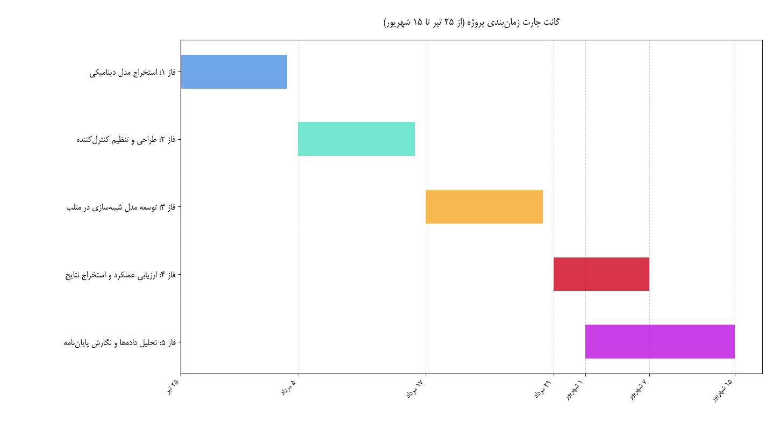
شکل ۱: برنامه زمانی اجرای پروژه.

ه- پروژه در ارتباط با كدام سازمان، واحد صنعتي يا آزمايشگاه مي‌باشد.
آزمایشگاه دکتر صدیق دامغانی- ازمایشگاه پایش هوشمند سازه ها و سیستم های مکانیکی

و- مراجع‌:
[1] Ogata, K. (2010). Modern Control Engineering (5th ed.). Prentice Hall.
[2] H. K. Khalil, Nonlinear Systems. Prentice Hall, 2013
[3] L. Ramli, Z. Mohamed, A. M. Abdullahi, H. I. Jaafar, and I. M. Lazim, "Control strategies for crane systems: A comprehensive review," Mechanical Systems and Signal Processing, vol. 95, pp. 1-23, 2017.
[4] T. L. Nguyen, T. H. Do, and H. Q. Nguyen, "Vibration Suppression Control of a Flexible Gantry Crane System with Varying Rope Length," Journal of Control Science and Engineering, vol. 2019, Article ID 9640814, pp. 1-8, 2019.

6- تاريخ و امضاء دانشجو و استاد راهنما :
دانشجو: 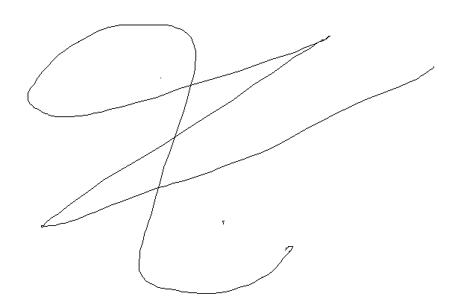 تاريخ: 1405/03/09 استاد راهنما: 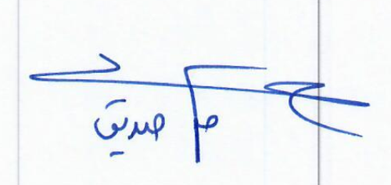 تاريخ:
اين پيشنهاد در تاريخ ................ در جلسه گرايش ...................................... دانشكده مهندسي مكانيك مطرح و  تصويب شد.  تصويب نشد.  نياز به اصلاحات زير دارد.
توضيح اصلاحات :

نام و امضاء مدير گرايش : نام و امضاء معاون آموزشی :

